附2

编 制 人 员 承 诺 书

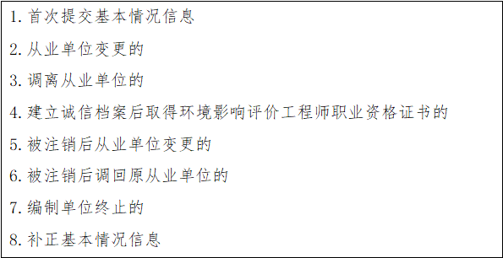本人 （身份证件号码 ）郑重承诺：本人在 单位（统一社会信用代码 ）全职工作，本次在环境影响评价信用平台提交的下列第 项相关情况信息真实准确、完整有效。

承诺人(签字)：
年 月 日

